Nama : Putri Norchasana

Kelas / No : TI-2H / 24

**JOBSHEET 11**

Percobaan 1

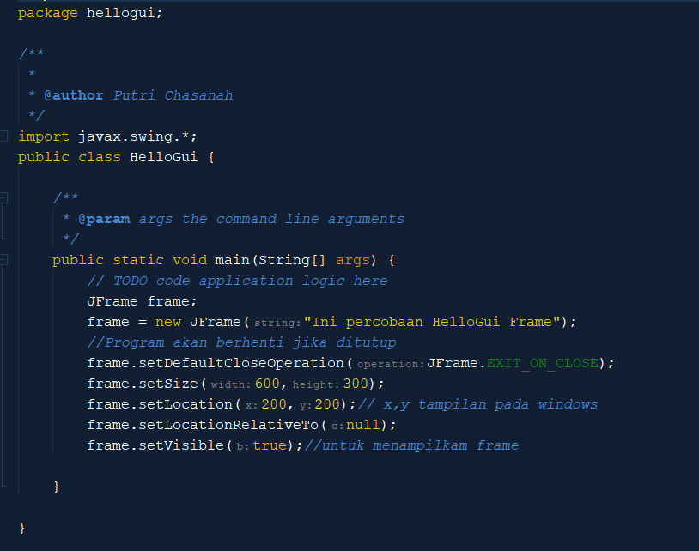

Hasil :

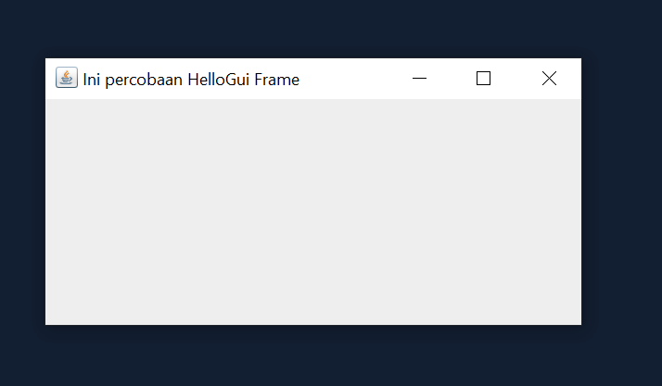

Percobaan 2

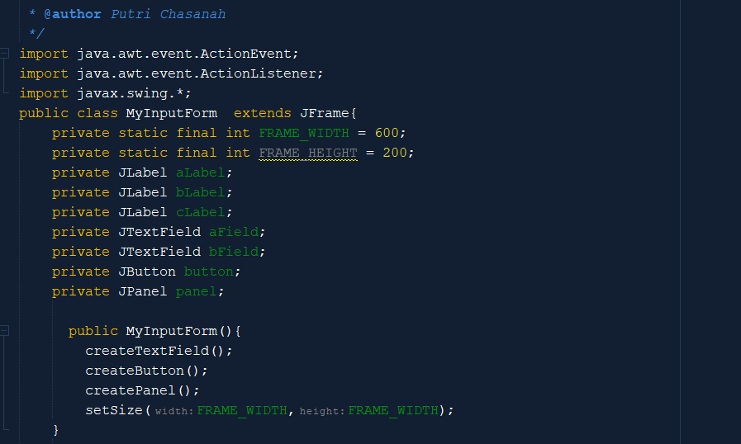

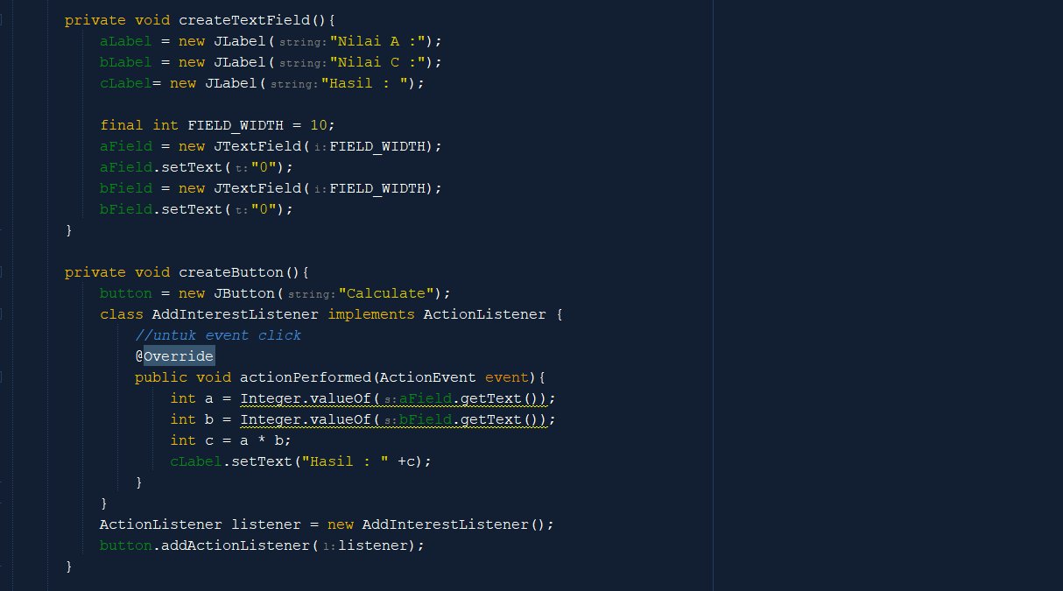

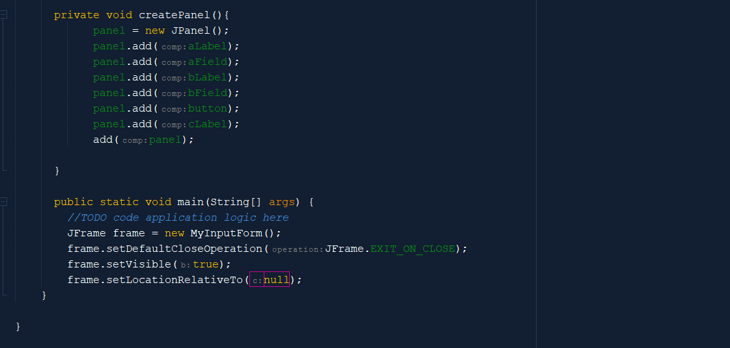

Hasil :

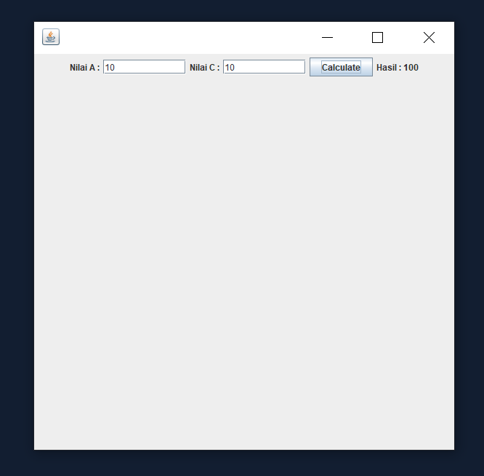

**Pertanyaan**

1. Modifikasi kode program dengan menambahkan JButton baru untuk melakukan fungsi perhitungan penambahan, sehingga ketika button di klik (event click) maka akan menampilkan hasil penambahan dari nilai A dan B

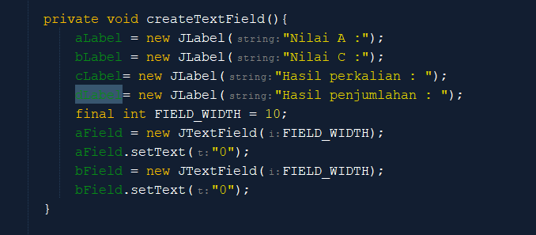

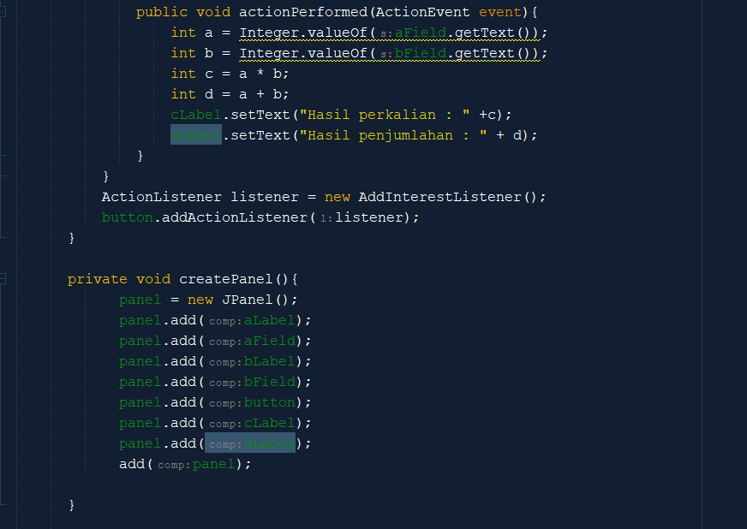

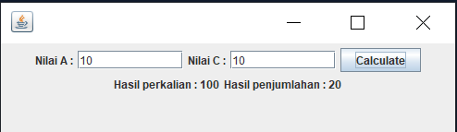

Percobaan 3

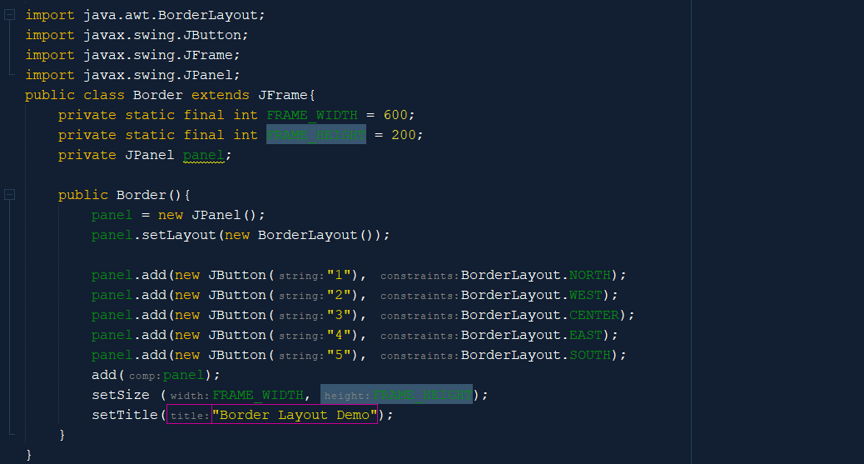

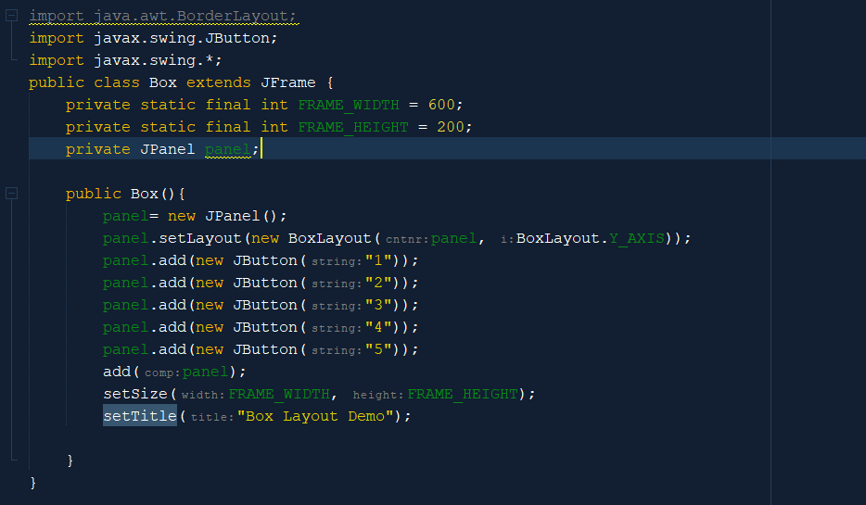

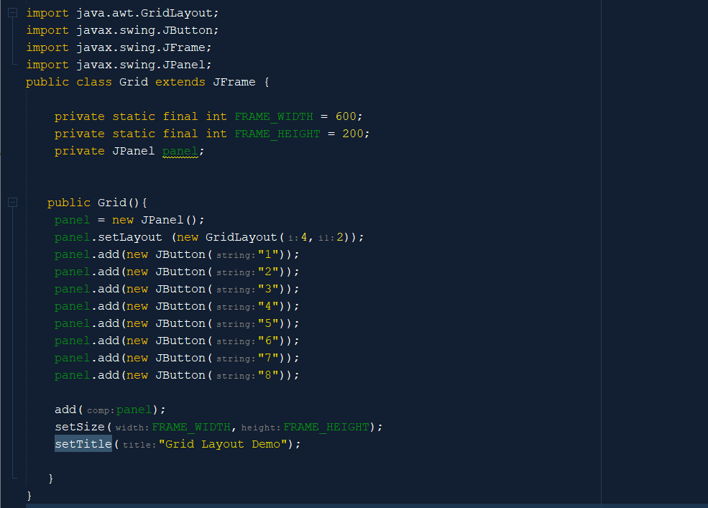

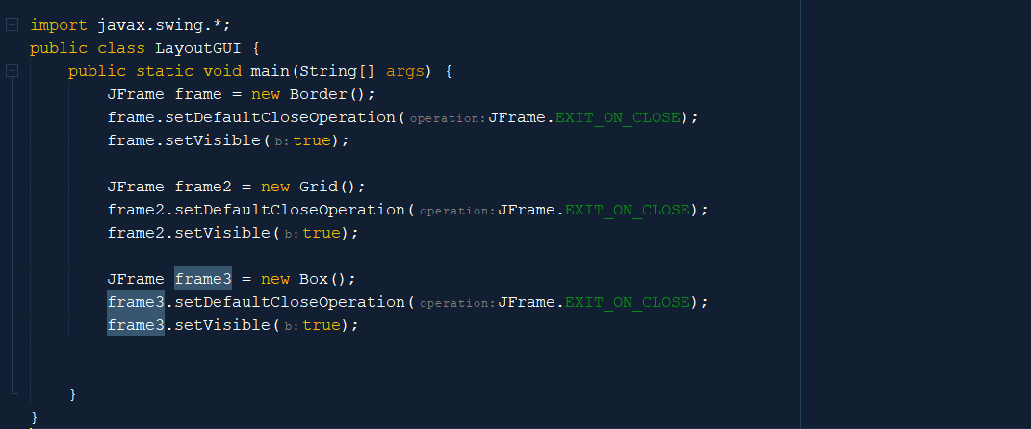

Hasil :

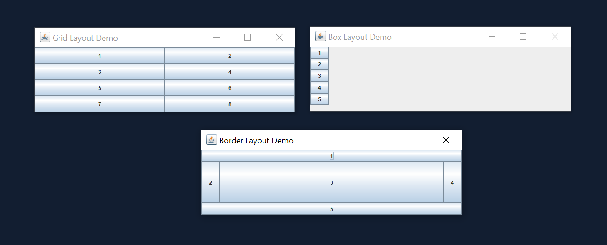

Pertanyaan :

**a )Apa perbedaan dari Grid Layout, Box Layout dan Border Layout?**

-Grid Layout mengatur komponen GUI dalam bentuk grid atau tabel.

-Box Layout mengatur komponen dalan satu baris atau satu kolom.

-Border Layout mengatur komponen dalam lima area utama :NORTH,SOUTH,EAST,WEST dan CENTER.

**b) Apakah fungsi dari masing-masing kode berikut?**

-JFrame frame = new Border(); : Kode ini membuat sebuah objek dari kelas JFrame, yang merepresentasikan jendela (frame) dari aplikasi GUI. Objek frame adalah jendela utama yang akan menampung berbagai komponen GUI seperti tombol, panel, atau teks area.

-frame.setDefaultCloseOperation(JFrame.EXIT_ON_CLOSE); : Perintah ini mengatur jendela saat tombol close (tutup) di jendela diklik. JFrame.EXIT_ON_CLOSE adalah perintah yang memberi tahu jendela untuk menutup aplikasi sepenuhnya saat tombol close diklik.

-frame.setVisible(true); : Perintah ini membuat jendela (frame) menjadi terlihat. Ketika nilai true diberikan sebagai argumen ke metode setVisible, jendela akan ditampilkan ke pengguna. Ini menampilkan jendela yang sebelumnya hanya dibuat sebagai objek, sehingga dapat dilihat dan diakses oleh pengguna.

Percobaan 4

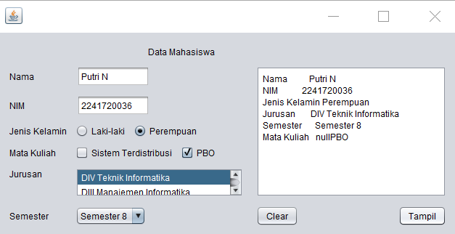

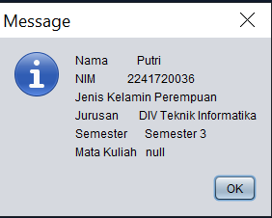

Pertanyaan

1. **Apakah fungsi dari kode berikut?**

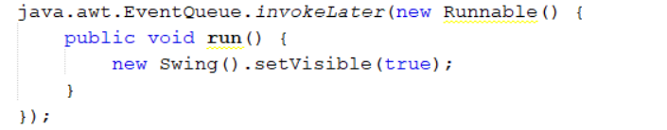

● Java.awt.EventQueue.invokeLater adalah cara untuk menjalankan sebuah blok kode dalam Event Dispatch Thread (EDT). EDT adalah thread khusus yang digunakan untuk mengelola peristiwa (events) dalam aplikasi GUI Java Swing. Menggunakan invokeLater memastikan bahwa blok kode tersebut dijalankan dalam EDT, yang diperlukan untuk menjaga konsistensi dan keamanan saat berinteraksi dengan antarmuka pengguna.

● new Runnable() {...}: Membuat objek Runnable yang mengimplementasikan metode run(). Runnable ini akan dijadwalkan untuk dijalankan dalam EDT.

● public void run() {...}: Metode run() dari Runnable, yang akan dijalankan di dalam EDT.

● new Swing().setVisible(true): Membuat objek dari kelas Swing dan menampilkan jendela dengan menjalankan metode setVisible(true). Ini diasumsikan bahwa kelas Swing adalah kelas yang menggambarkan antarmuka pengguna (GUI) yang ingin ditampilkan.

1. **Mengapa pada bagian logika checkbox dan radio button digunakan multiple if ?**

● Penanganan Kasus Khusus: Setiap kondisi if dapat mewakili satu kasus atau kondisi khusus yang perlu ditangani. Misalnya, jika checkbox diaktifkan, satu blok kode dapat dijalankan. Jika radioButton1 dipilih, blok kode lain dapat dijalankan, dan seterusnya.

● Logika Kondisional: Logika kondisional dapat berubah tergantung pada pilihan pengguna. Dengan menggunakan if, kita dapat menentukan tindakan yang berbeda sesuai dengan kombinasi atau kondisi spesifik yang mungkin terjadi.

● Pilihan Ganda: Ketika ada beberapa pilihan atau kondisi yang mungkin, if-else atau if berturut-turut dapat digunakan untuk menangani berbagai kemungkinan.

1. **Lakukan modifikasi pada program untuk melakukan menambahkan inputan berupa alamat dan berikan fungsi pemeriksaan pada nilai Alamat tersebut jika belum diisi dengan menampilkan pesan peringatan**

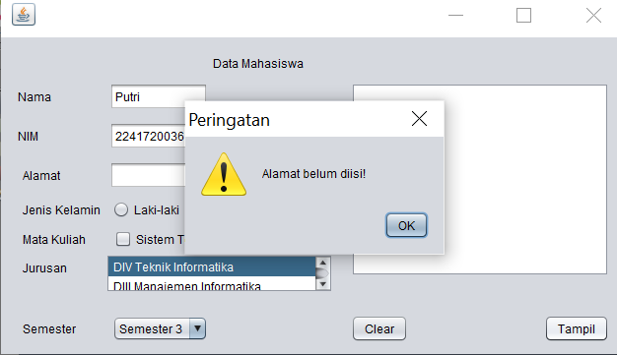

Percobaan 5

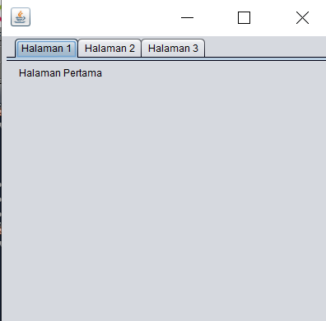 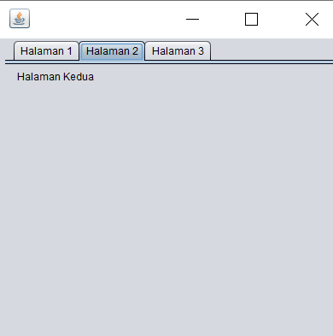

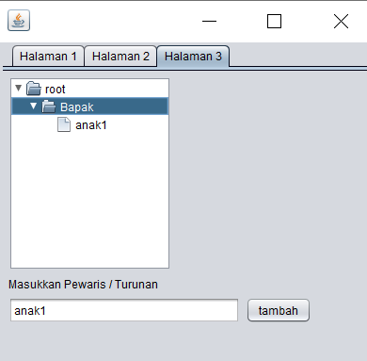

Pertanyaan

1. **Apa kegunaan komponen swing JTabPane, JTtree, pada percobaan 5?**

● JTabbedPane digunakan untuk membuat antarmuka pengguna dengan beberapa tab, di mana setiap tab dapat berisi komponen atau panel yang berbeda. Ini membantu dalam mengatur dan menyajikan informasi yang terkait dalam satu frame.

● JTree digunakan untuk menampilkan dan menavigasi data dalam bentuk pohon. Setiap node dalam pohon dapat memiliki anak-anak, dan ini cocok untuk menampilkan data yang memiliki struktur hierarki

**b) Modifikasi program untuk menambahkan komponen JTable pada tab Halaman 1 dan tab Halaman 2**

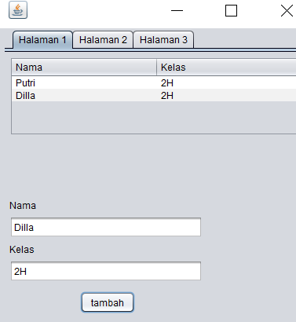

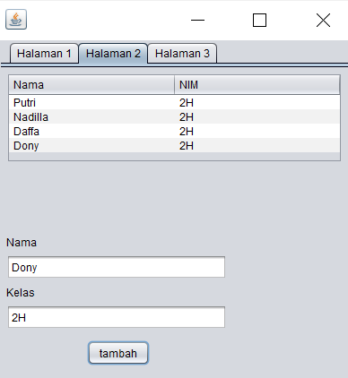

Tugas

